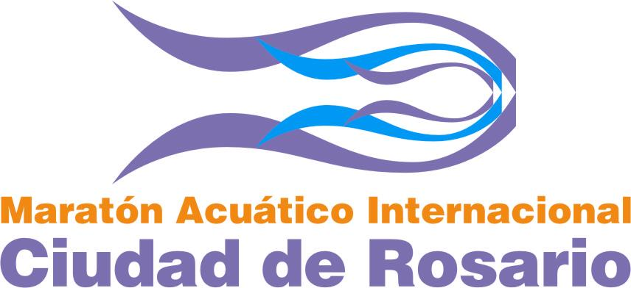

17º Edición Maratón Acuático Internacional “Ciudad de Rosario”
Clasificación Varones:
1º Francisco Hervas España 02.02.55
2º Brian Rickeman Bélgica 02.02.57
3º Alexander Studzinsky Alemania 02.02.59
4º Petar Stoychev Bulgaria 02.03.01
5º Damián Blaum Argentina 02.03.02
6º Andrea Volpini Italia 02.03.03
7º Rodolfo Valenti Italia 02.03.04
8º Guillermo Bertola Argentina 02.03.29
9º Mattia Alberico Italia 02.03.55
10º Luciano Sales Rubio Argentina 02.04.34
11º Ivan Afanevich Rusia 02.05.45
12º Edoardo Stochino Italia 02.05.55
13º Ian van der Hulst Holanda 02.08.34
14º Sergej Bauer Alemania 02.08.37
15º Evgenij Pop Acev Macedonia 02.16.50
16º Raúl Macedo Argentina 02.16.51
17º Fernando Zabala Argentina 02.24.22
18º Emanuel Corsiglia Argentina 02.25.49
19º Igor Dimovski Macedonia 02.30.48
20º Emanuel Olmedo Argentina 02.33.32
DNF Benjamín Konschak Alemania (00.54.53)

17º Edición Maratón Acuático Internacional “Ciudad de Rosario”
Clasificación Mujeres:
1º Cecilia Biagioli Argentina 02.04.41
2º Esther Nuñez España 02.08.26
3º Pilar Geijo Argentina 02.11.09
4º Alejandra González Lara México 02.14.23
5º Antonella Bogarín Argentina 02.18.24
6º Fabiana Lamberti Italia 02.18.26
7º Alessandra Romiti Italia 02.18.40
8º Lara Rodríguez Anido Argentina 02.24.26
9º Noelia Petti Argentina 02.29.55
10º Nicoletta Simonazzi Italia 02.31.13
11º Aurelie Cote Canadá 02.37.41
12º Gabrielle Trottier Canadá 02.44.31
13º Aldana Martínez Argentina 02.49.24
DSQ Margarita Domínguez España

